# 外来订单相关接口

## 1.1外来订单提交接口

### 1.1.1未判断查询用户信息结果是否为空

代码截图：  


说明：

如果请求auth服务没有查询到用户信息，那result1.getResults()结果为null，再调用size()方法会报空指针异常。

### 1.1.2 未对接口需要传递的必要参数进行非空检验

说明：

如果panda未传递数据表设置为not null的字段，在mybatisplus对插入语句进行赋值时，因为找不到未传递的字段，会抛出java.sql.SQLException: Field 'xxx' doesn't have a default value异常。

### 1.1.3 未对请求头中需要传递的token进行非空串检验

说明：

如果panda递数的token为空串，则直接返回，没必要继续之后的代码。

### 1.1.4 应该先进行凌云用户信息的查询

代码截图：

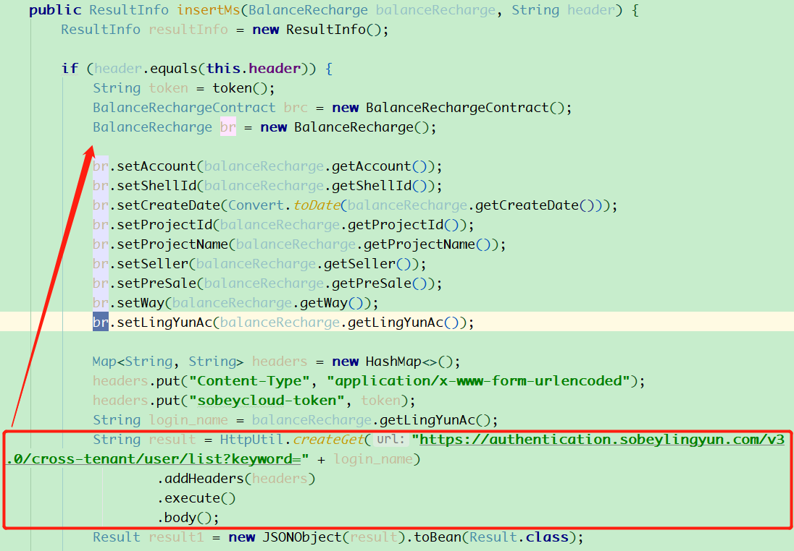

说明：

如果根据panda传递的凌云用户名查询不出相应的用户信息，则直接返回，不必再进行之后的代码。

### 1.1.5 如果用户不存在，则直接返回用户不存在

代码截图：

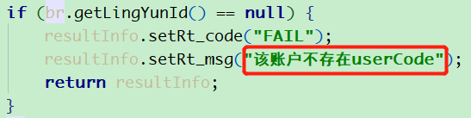

说明：

因为查询用户信息的接口是根据传递的用户名进行多字段模糊查询，所有必须校验panda传递的是完整用户名，不然该返回信息会造成panda认为用户名存在，但用户编码不存在。